[Подарки](https://pomolvka.guru/category/podarki" \o "Go to the Подарки category archives.) → Сценарий на золотую свадьбу родителям: оформление, конкурсная программа

* [Подарки](https://pomolvka.guru/category/podarki)

**Сценарий на золотую свадьбу родителям: оформление, конкурсная программа**

[](https://pomolvka.guru/wp-content/auploads/390288/fullsize.jpg)Спустя полвека совместной жизни супружеская пара отмечает знаменательную дату — свою золотую свадьбу. Название этой годовщины только подчеркивает крепость отношений. Если у родственников или друзей ожидается такое событие, то нужно подумать не только о подарке, но и о том, как организовать этот прекрасный праздник. Если он отмечается в близком кругу, то можно самостоятельно придумать шуточный сценарий золотой свадьбы. Ниже будет приведен один из вариантов такого сценария с соблюдением традиционных обрядов и обычаев, а также конкурсами и поздравлениями.

**Готовый сценарий на свадьбу**

**Встреча семейной пары**

В комнате, где будет происходить торжество, собираются все гости и ведущий праздника раздает всем конфетти и серпантин для осыпания пары. Кстати говоря, ведущим может быть как профессионал, так и самый активный гость на празднике, который имеет представление о том, как можно провести золотой юбилей свадьбы.

Виновники торжества входят в комнату и **ведущий произносит приветственные слова**: «Давайте дружно встретим нашу дорогую пару!» В этот момент играет марш Мендельсона и юбиляры проходят к праздничному столу. В этот же момент все присутствующие гости осыпают супругов золотым конфетти, имитирую дождь и подчеркивая статусность праздника.

[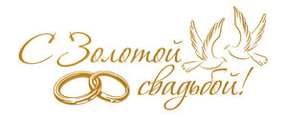](https://pomolvka.guru/wp-content/auploads/390293/fullsize.jpg)Гости присаживаются за стол и **вступает ведущий**: «Сегодня, в этот прекрасный день, наша дорогая пара отмечает полувековой юбилей супружеской жизни! Этот длинный путь они проделали, идя рука об руку, сохранили трепетность и нежность чувств. Как и в любой семье, конечно же, и в этой не обходилось без трудностей, но преодолевая их, пара становилась только крепче. За все эти годы было много прекрасных, счастливых моментов. У них большая и дружная семья, дети, внуки, правнуки и уютный дом. Именно поэтому союз, заключенный полвека назад должен стать для всех присутствующих примером! Давайте выпьем за этот крепкий, великий и любящий союз!»

**Символический обмен кольцами**

[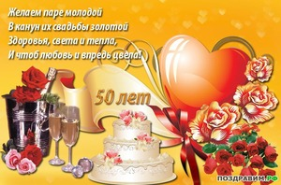](https://pomolvka.guru/wp-content/auploads/390287/fullsize.jpg)В свой сценарий торжества по случаю пятидесятилетнего юбилея свадьбы принято включать обряд обмена колечками, который можно инсценировать дома.

Итак, когда гости уже поели и выпили, спустя 15−20 минут **ведущий снова говорит**: «Прожитые вместе пятьдесят лет очень скрепили ваши чувства и сейчас я предлагаю еще раз закрепить этот союз на следующие полвека и обменяться новыми золотыми кольцами, приготовленными детьми и внуками!»

**[Читайте также:  Подарки на деревянную свадьбу и другие свадебные годовщины](https://pomolvka.guru/podarki/podarki-na-derevyannuyu-svadbu" \t "_blank)**

Проводится обмен новыми кольцами: пара выходит в центр к заранее приготовленному столику, на котором и лежит подушечка с кольцами. Под тематическое музыкальное сопровождение муж надевает жене на палец колечко и целует руку, после женщина надевает золотое кольцо на палец мужа и целует его в щеку.

**Ведущий:** «Теперь прошу всех присутствующих поднять бокалы за наших дорогих юбиляров и пускай дети скажут пару поздравительных слов своим родителям!» Слово передается детям, внукам, а потом и всем остальным гостям, присутствующим на празднике.

**Конкурсы**

Такой праздничный сценарий вполне можно дополнить несколько конкурсов. Это позволит гостям раскрепостится и повеселиться на славу. Также можно задействовать и виновников торжества.

**«Наше счастливое прошлое»**

Участники этого интересного конкурса — собственно, жена и муж.

Необходимый реквизит: лист с напечатанными вопросами.

Итак, после тостов и поздравлений ведущий говорит: «Сейчас я предлагаю юбилярам погрузиться в дни своей молодости, вспомнить прошлое и поговорить о том, что же интересного тогда происходило. Наверняка у семейной пары, прожившей бок о бок друг с другом 50 лет, есть о чем вспомнить!»

**Ведущий задает вопросы супругам по очереди**.

**Вопросы к мужу:**

* [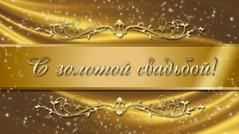](https://pomolvka.guru/wp-content/auploads/390285/fullsize.jpg)Как вы познакомились?
* Какая погода была в день вашей свадьбы?
* Куда вы впервые поехали вместе отдыхать?
* Как вас называла супруга в молодости?
* Что жена подарила на 30 — летие?

**Вопросы к жене**:

* Где ваш избранник впервые сказал о своей любви?
* Как он сделал предложение руки и сердца?
* Где проходило первое свидание?
* Какой самый необычный подарок он подарил?

[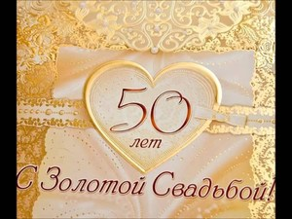](https://pomolvka.guru/wp-content/auploads/390284/fullsize.jpg)После ответов на все вопросы можно наградить пару медалями с надписью «Мы вместе уже 50 лет» или грамотами «Лучшая жена»/»Лучший муж». Грамоты вполне можно сделать своими руками. Стоит только скачать шаблон в интернете и вписать в распечатанный блан имена юбиляров. В момент вручения грамот можно произнести торжественную речь, плавно перетекающую в тост. Например: «За умелое сохранение любви, верности и нежности и создание такой многочисленной семьи, почетными грамотами награждаются наши дорогие юбиляры! Так поднимем же бокалы в честь этой прекраснейшей пары!»

**[Читайте также:  Текст красивых поздравлений с днем свадьбы в прозе](https://pomolvka.guru/podarki/tekst-krasivyih-pozdravleniy" \t "_blank)**

**«Танцы парами»**

Свадьба никогда не обходится без плясок, а тем более золотая свадьба! Конкурс танцев с воздушными шариками расшевелит и порадует гостей, а юбиляры вспомнят свою свадьбу.

Ведущий приглашает всех на танцпол и следит за тем, чтобы женщин и мужчин было поровну. Они должны составить пары. Мужчинам раздаются воздушные шары и они их должны надуть на скорость. При этом играет заводная музыка. Победителю вручается какая-либо сладость в награду.

**Затем ведущий объясняет правила конкурса:**

1. [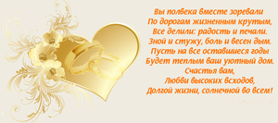](https://pomolvka.guru/wp-content/auploads/390292/fullsize.jpg)Необходимо выбрать для себя партнершу.
2. Шарик зажимается между участниками в тех местах, которые назовет ведущий. К примеру, живот, лоб, шея.
3. При смене положения будет меняться музыка. В честь золотого юбилея можно выбрать музыку, популярную в молодости супругов.
4. Пара, которая во время танца упустит воздушный шар, выбывает из соревнований. Конкурс продолжается до того момента, пока не останется одна пара победителей.

**Супружеский танец**

Танец супружеской пары, прожившей вместе 50 лет, станет очень трогательным моментом праздника и создаст волшебную атмосферу.

Когда празднование уже в самом разгаре, **ведущий говорит**: «Одним из самых волнительных и трогательных моментов на свадьбе является свадебный танец. Наши „молодые“ даже спустя полвека могут дать самый настоящий мастер-класс и исполнить свой супружеский танец. Давайте же поддержим юбиляров бурными аплодисментами!»

Музыка для танца должна быть подобрана заранее, мелодия должна быть плавной, медленной и очень атмосферной.

[](https://pomolvka.guru/wp-content/auploads/390286/fullsize.jpg)Если есть такая возможность, то во время танца «молодых» можно запустить на телевизоре подготовленное слайдшоу с семейными фотографиями за все прошедшие годы. Этот момент наверняка растрогает присутствующих до слез.

После танца **ведущий** праздника говорит: «Это было незабываемо! Давайте еще раз подарим супругам свои бурные аплодисменты и выпьем за них, ведь ни одно золото не может сравниться с их безграничной любовью и верностью!»

**[Читайте также:  Оловянная свадьба: что дарят на 10 лет совместной жизни](https://pomolvka.guru/podarki/olovyannaya-svadba" \t "_blank)**

**Трогательные письма счастья**

[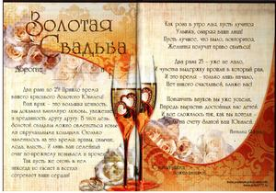](https://pomolvka.guru/wp-content/auploads/390294/fullsize.jpg)В праздничный сценарий можно добавить красивый ритуал, при котором супруги зачитывают заранее написанные ими письма счастья. Это еще больше растрогает присутствующих и создаст волшебную атмосферу, наполненную любовью.

Ведущий говорит гостям: «50 лет вместе — это не шутки. Это не один год и даже не десять… Наши юбиляры сумели сберечь свои чувства и оставить в памяти лишь самые хорошие моменты, о которых они и расскажут нам. Они заранее подготовились и написали своеобразные письма с воспоминаниями о радостных и счастливых моментах! Давайте внимательно их послушаем!» Играет приятная музыка и супруги по очереди читают свои письма.

**Завершение банкета**

Когда все поздравления уже сказаны и все обряды проведены, приходит время праздничного торта. Супруги разрезают его и при этом благодарят присутствующих за то, что разделили этот прекрасный день с ними. Банкет подходит к концу.

**Золотая свадьба: поздравления от детей и внуков**

[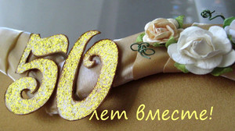](https://pomolvka.guru/wp-content/auploads/390296/fullsize.jpg)Дети и внуки могут поздравить «молодых», разыграв шуточную оригинальную сценку, где будут изображать юбиляров в молодости. Можно воплотить в сценке их историю знакомства или смешной случай из жизни. Можно сочинить частушки про супругов. Идей очень много, тут уже кто во что горазд.

Также дети могут взять на себя полностью всю организацию проведения праздника и даже выступить в роли тамады. Родителям будет очень приятно такое внимание.

Поздравление лучше всего говорить своими словами и в прозе, так получится наиболее душевно и искренне.

Например, за основу можно взять такое поздравление: «На протяжении половины столетия вы шли по одному пути и, отметив недавно рубиновую свадьбу, дали обещание гостям дожить также дружно до золотой! Вы это сделали и не сошли с дистанции, не растеряли свои чувства и любовь. Сегодня мы все поднимаем свои бокалы в вашу честь и пьем за ваше здоровье! Мы восхищаемся вами, вы для нас пример! Да здравствует наша большая, дружная семья!»